Reserve-Astronautin der ESA Nicola Winter spricht bei „initiativemeets“ am 17. September 2026 in Elmshorn

- Entscheiden unter Extrembedingungen: Die Veranstaltung der Initiative Elmshorn und der NORDAKADEMIE dreht sich in diesem Jahr um Resilienz, Empowerment und gelebte Führungspraxis.
- Restkarten sind bei der Initiative Elmshorn (info@initiative-elmshorn.de) erhältlich.

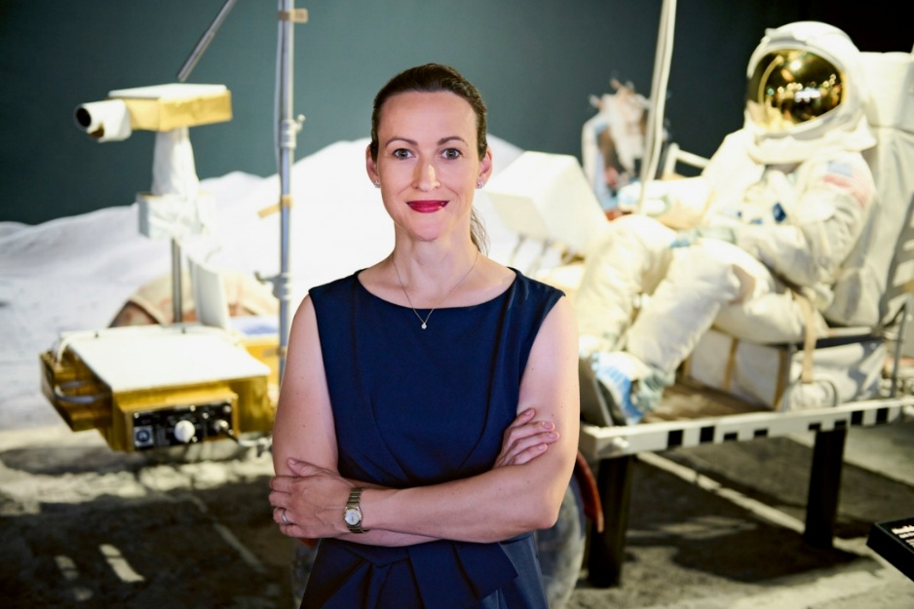

Nicola Winter ist Pilotin, Keynote-Speakerin, Ingenieurin und Hochschuldozentin für Notfall- und Krisenmanagement.

Foto: Maren Richter

Elmshorn, 2. September 2026. Was können Führungskräfte von einer Frau lernen, die Entscheidungen in Sekunden treffen musste – im Cockpit eines Eurofighters? Diese Frage steht im Mittelpunkt der nächsten Veranstaltung des Diskussionsformats „initiativemeets“. Am 17. September 2026 ist Nicola Winter auf Einladung der Initiative Elmshorn und der NORDAKADEMIE Hochschule der Wirtschaft im Audimax der NORDAKADEMIE zu Gast. Die frühere Kampfjetpilotin und heutige Reserve-Astronautin der Europäischen Weltraumorganisation (ESA) spricht mit Lars Haider, Chefredakteur des Hamburger Abendblatts, über ihr Thema: „Eine Reise von der Erde bis zu den Sternen – mit Mut, Empathie, Disziplin und Leidenschaft durch Krisen zum Erfolg“.

Nicola Winter war mehr als ein Jahrzehnt lang Kampfflugzeugpilotin bei der Bundeswehr. Als eine von nur drei Frauen in der Luftwaffe flog sie den Eurofighter. In den USA bildete sie mehrere Jahre lang selbst Nachwuchspiloten aus und verließ die Streitkräfte mit dem Dienstgrad Major. Ihr weiterer Weg führte sie als Beraterin zu McKinsey & Company, in den Rettungsdienst sowie ins Raumfahrt-Projektmanagement. 2022 setzte sie sich im Auswahlverfahren der ESA gegen mehr als 22.500 Bewerberinnen und Bewerber durch und gehört seither zur Astronautenreserve. Heute fliegt sie als Rettungshubschrauberpilotin für die ADAC-Luftrettung und promoviert in Luft- und Raumfahrttechnik.

Was das Kampfjet-Cockpit über Führung lehrt
Winters Thesen entstehen nicht am Schreibtisch. Der entscheidende Unterschied zwischen einem Unternehmen und einem Cockpit bestehe darin, dass sich im Cockpit binnen Sekunden zeige, ob eine Entscheidung richtig war – und dass die Konsequenzen einen unmittelbar träfen. Genau das zwinge zu belastbaren Strategien. Resilienz hält Winter allerdings nicht für eine Charakterfrage: „Mentale Belastbarkeit kann und muss man lernen“, erklärt sie in einem Interview. Das ist der Ausgangspunkt für eine Diskussion über Mut, Empathie, Disziplin und Leidenschaft als Führungsaufgabe. Auf der Bühne der NORDAKADEMIE zeigt sie, wie aus dieser Theorie Führungspraxis wird.

„initiativemeets“ ist ein gemeinsames Projekt der Initiative Elmshorn und der NORDAKADEMIE. Ziel ist es, wichtige gesellschaftliche Themen in der Region öffentlich zu diskutieren. Die vierte Ausgabe am 17. September knüpft an die Veranstaltungen der Vorjahre an und steht erneut im Zeichen von Austausch, Reflexion und Vernetzung.

Zur Person
Nicola Winter (*1985) ist Pilotin, Keynote-Speakerin, Ingenieurin und Hochschuldozentin für Notfall- und Krisenmanagement. Nach mehr als einem Jahrzehnt als Kampfflugzeugpilotin bei der Bundeswehr wurde sie 2022 in die Astronautenreserve der ESA berufen. Ihr Buch „The Sky is No Limit“ (Ariston, 2024) stand auf der SPIEGEL-Bestsellerliste. In ihren Keynotes zu Leadership und Teamwork, Risiko- und Krisenmanagement, Empowerment und Resilienz vermittelt sie auf informative und humorvolle Weise, wie man trotz aller Hindernisse seine Ziele erreicht.

Infos und Agenda
Datum: 17. September 2026

Veranstaltungsort: Audimax der NORDAKADEMIE, Köllner Chaussee 11, 25337 Elmshorn

Eintrittskarten kosten 79,00 Euro inkl. MwSt. (inklusive Begrüßungsgetränk, Dinner sowie begleitender Getränke) und können unter der E-Mail-Adresse info@initiative-elmshorn.de bestellt werden.

Ablauf:

17.35 Uhr
Eintreffen der akkreditierten Journalistinnen und Journalisten (Foyer des Audimax)

17.45 Uhr
Exklusives Meet & Greet mit Nicola Winter für die Presse

18.00 Uhr
Come together mit Begrüßungsgetränk im Foyer des Audimax der NORDAKADEMIE

18.45 Uhr
Offizieller Beginn der Veranstaltung
Begrüßungstalkrunde mit Anke Vogler (Vorstand der NORDAKADEMIE) und Thorsten Stockfleth (Erster Vorsitzender der Initiative Elmshorn e. V.). Moderation: Lars Haider, Chefredakteur des Hamburger Abendblatts

19.00 Uhr
Talk mit Nicola Winter, moderiert von Lars Haider. Im Anschluss besteht die Gelegenheit zu Publikumsfragen

20.15 Uhr
Gemeinsames Abendessen
Pressebild und Logos:
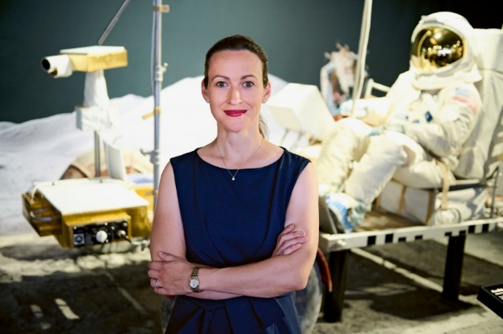 | Download  Foto-Credit: Maren Richter  Bildunterschrift:  Am 17. September 2026 laden die Initiative Elmshorn und die NORDAKADEMIE im Rahmen der Veranstaltungsreihe „initiativemeets“ zu einem Abend mit Nicola Winter in das Audimax der NORDAKADEMIE in Elmshorn ein. Die frühere Eurofighter-Pilotin und Reserve-Astronautin der ESA spricht über Führung, Krisenkompetenz und Entscheidungen unter Druck.

 |  | 

Download  1924 x 1240 Pixel, JPEG, 2,47 MB  Download EPS, 2,79 MB  Foto-Credit: initiativemeets  Bildunterschrift:  Logo initiativemeets | Download  1699 x 568 Pixel, JPEG, 0,2 MB  Download EPS, 1,1 MB  Foto-Credit: initiativemeets  Bildunterschrift:  Logo initiativemeets quer | Download  4725 x 609 Pixel, PNG, 0,04 MB  Download EPS, 0,7 MB  Foto-Credit: NORDAKADEMIE  Bildunterschrift:  Logo NORDAKADEMIE

Abdruck frei, Beleg erbeten an nordakademie@mascheck.de

Ansprechpartner für die Presse:
Ado Nolte
Leitung Marketing & Sales
NORDAKADEMIE Hochschule der Wirtschaft
T +49 (0)4121 4090-158
E ado.nolte@nordakademie.de
nordakademie.de/pressebereich

